ANOTACE

- Cílová skupina:
Práce je určena pro žáky 7. ročníku
- Téma:
Teoretické základy zpracování surovin, praktická práce těsto a pečení
- Cíl:
Žáci využijí teoretické poznatky při práci v kuchyni, získají manuální zručnost a kuchařské dovedností
- Pomůcky:
pracovní list, suroviny, potřeby k vaření ve školní cvičné kuchyňce, pracovní oblečení
- Klíčová slova:
těsto, pečení
- Pilotáž:
Žáci si ověřili schopnost manuální zručnosti při přípravě těsta a pečení. Ocenili přehlednost zápisu receptu, zadání postupu práce a také možnost ochutnávkou ihned ověřit kvalitu svého výrobku. Také ocenili možnost aplikovat své nové vědomosti doma.

PRACOVNÍ LIST
JABLEČNÝ ŠTRŮDL
1. Obeznámení se s receptem
2. Ukázka listového těsta
3. Válení těsta
4. Plnění štrůdlu
5. Tvarování štrůdlu
6. Pečení
7. Servírování
8. Ochutnávka

Suroviny:

1 listové těsto (500 g)

100g hladké mouky na posypáni mouky

100g strouhanky

200g krystalového cukru

0,5 balíčku mleté skořice

100g hrozinek

1 žloutek na potření štrůdlu

100g moučkového cukru na posypání štrúddlu po upečení

Náplň:

1 kg oloupaných a nastrouhaných jeblek

Vlastní práce žáků

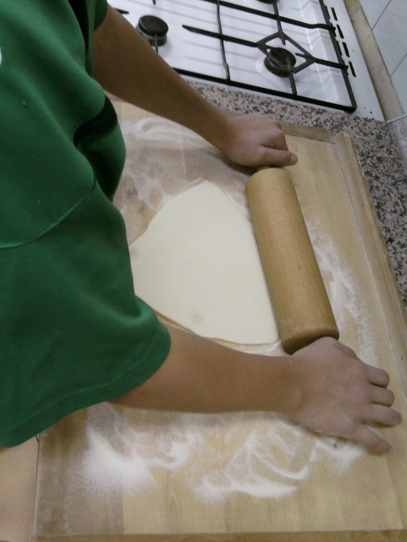
Listové těsto rozdělíme na 2 části. Postupně z obou vyválíme obdélník o rozměrech cca 40x25cm (přiměřeně k rozměrům vašeho plechu) a tloušťce cca 2mm.

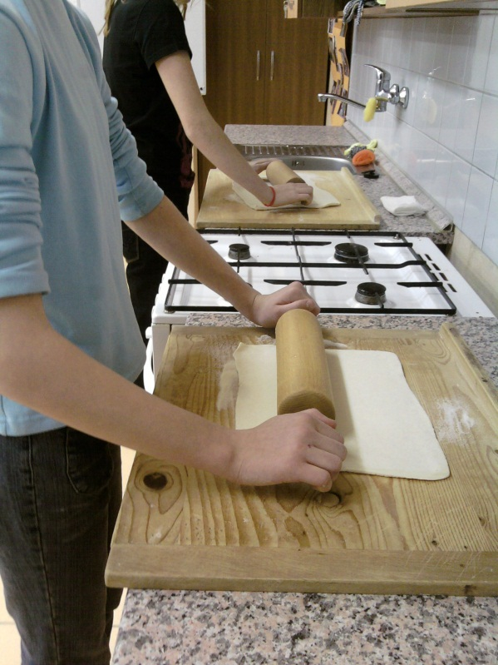
- Jablka oloupeme a nahrubo nastrouháme
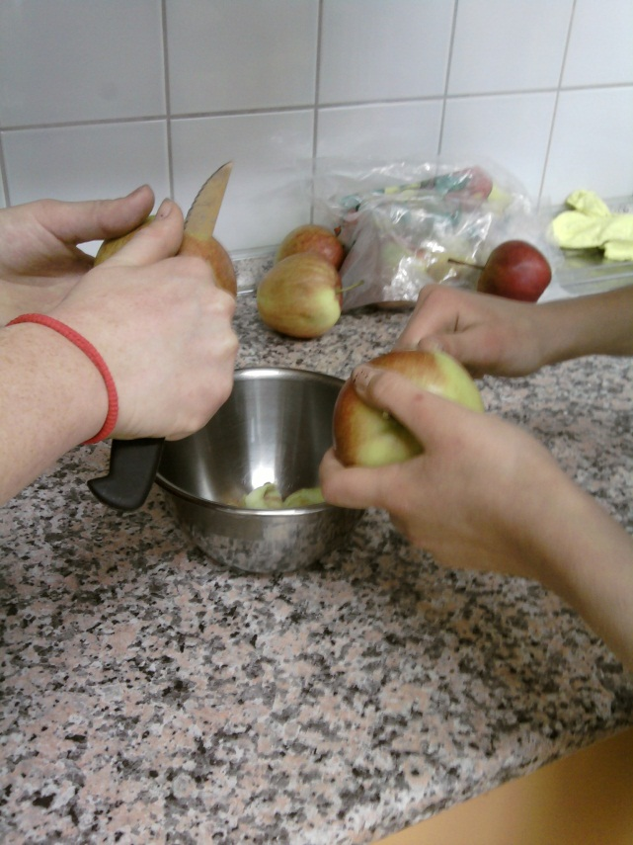

- 2/3 plochy těsta posypeme strouhankou a na ni rozložíme polovinu nastrouhaných a vymačkaných jablek. Posypeme skořicovým cukrem a poklademe hrozinkami. Těsto zavineme, na bocích přehneme dospodu, aby šťáva nevytekla. Štrůdl přeneseme na plech vyložený pečícím papírem.

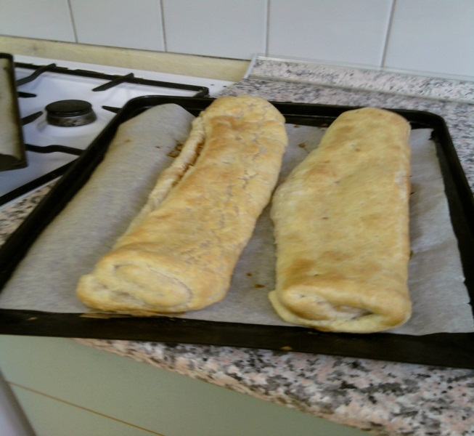

- Záviny na povrchu propícháme vidličkou, aby při pečení nepraskly. Potřeme mlékem s rozšlehaným žloutkem.
Pečeme při 180 stupních cca 30 minut ve vyhřáté troubě. Před podáváním pocukrujeme.
Konec formuláře

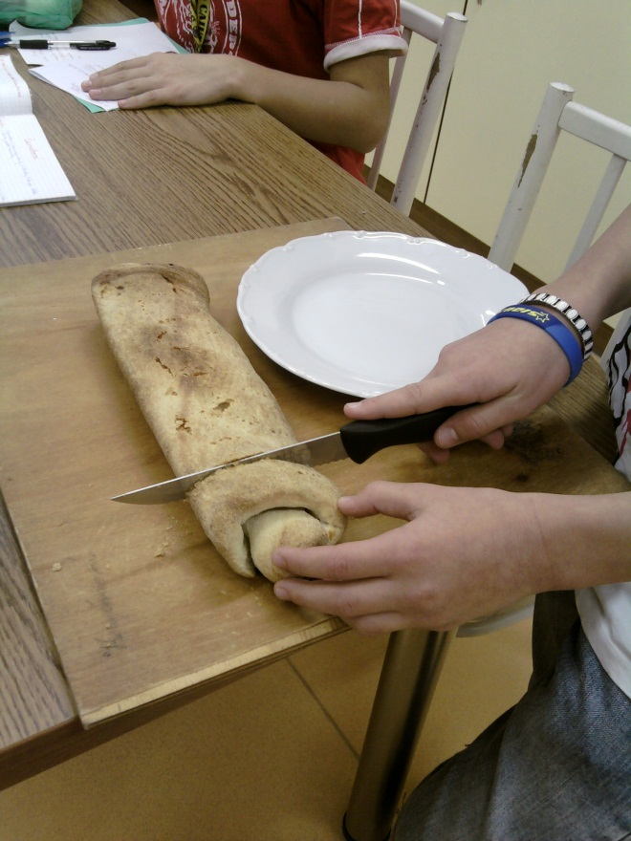

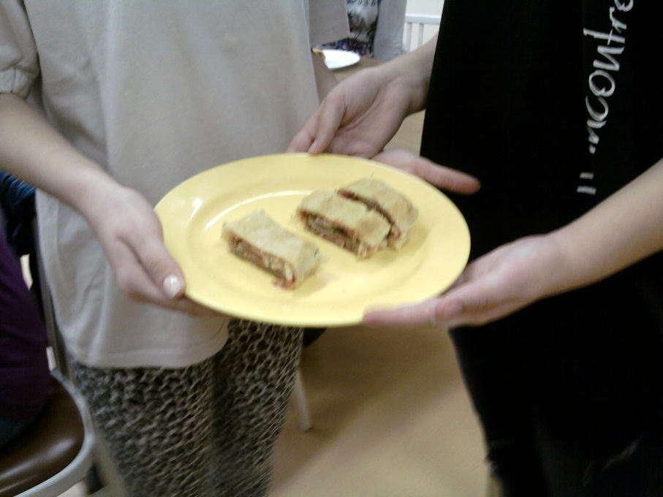

PAK UŽ JEN DOBROU CHUŤ

Práce dětí

Jablečný štrůdl

Suroviny:
- 5 jablek
- 8 lžic strouhanky
- 2 lžíce krystal. Cukru
- 1 mletá skořice
- 1 hrozinky
- 1 vejce
- Křehké listové těsto

Postup:
- Rozválíme těsto
- Rozložit náplň
- Smotat těsto do tvaru
- Rozpíchat vidličkou (nahoře)
- Potřít vejcem
- Pečeme 180° asi 30 min

Seznam zdrojů

Zdroj: vlastní tvorba autora
Foto: vlastní fotoalbum autora
Dostupný z http://office.microsoft.com/cs-cz/images/

